|  |
| --- |
| **Gestion de la Maintenance Assisté par Ordinateur** |
| **Groupe : Liaison avec la gestion des stocks** |
|  |
|  |
|  |
| **Membres du groupe :**  **Ben Alaya Badis Rabeh Majdi**  **Trabelsi Achraf Sghaeir Ghassen**  **Romdhane Oussama** |

**Dossier 1** *:***É*tude fonctionnelle***

**1-Délimitation du domaine d'étude :**

La chaine des traitements concernant le processus de **« la liaison avec la gestion de stock »** débute lorsque le service des gestions des équipements lance une demande d’achat des matériels[1]. L’agent responsable d’approvisionnement reçoit cette demande vérifie l’existence des matériels demandées en stock.

Si ces matériels n’existe pas en stock, une demande d’approvisionnement est lancé et envoyer au fournisseur une fois acceptée par le service financière.

L’agent de réception réceptionne des nouveaux équipements ou pièces de rechanges en vérifiant de conformité de ces équipements avec les contraintes de cahier de charge. Une fois les matériels sont réceptionnées l’agent effectue une mise à jour au niveau des informations des matériels.

**2- Identification des acteurs :**

* Service de gestion des équipements.
* Agent responsable d’approvisionnement.
* Service financière.
* Agent de réception des matériels.
* Fournisseur.

**3-Diagramme de contexte statique :**

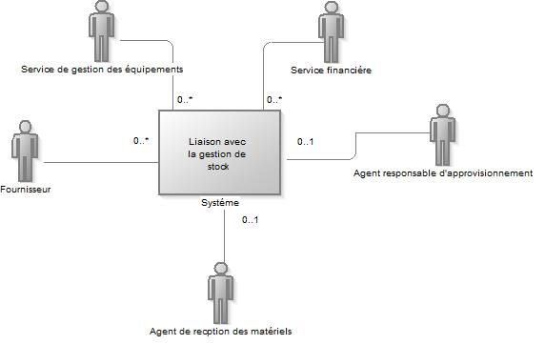

**4- Identification des actions par acteur :**

* **Service de gestion des équipements :**

-Lancer une demande d’achat.

* **Agent responsable d’approvisionnement :**
* Lancer une demande d’approvisionnement.
* Vérifier la disponibilité des matériels en stock.
* **Service financière :**

- Accepter ou refuser une demande d’approvisionnement.

* **Agent de réception des matériels :**

- Réceptionner les matériels.

- Mettre à jour les informations de matériels.

* **Fournisseur :**

- voir les demandes d’approvisionnement.

- Fournir les matériels demandés.

**5- Diagramme de cas d'utilisation :**

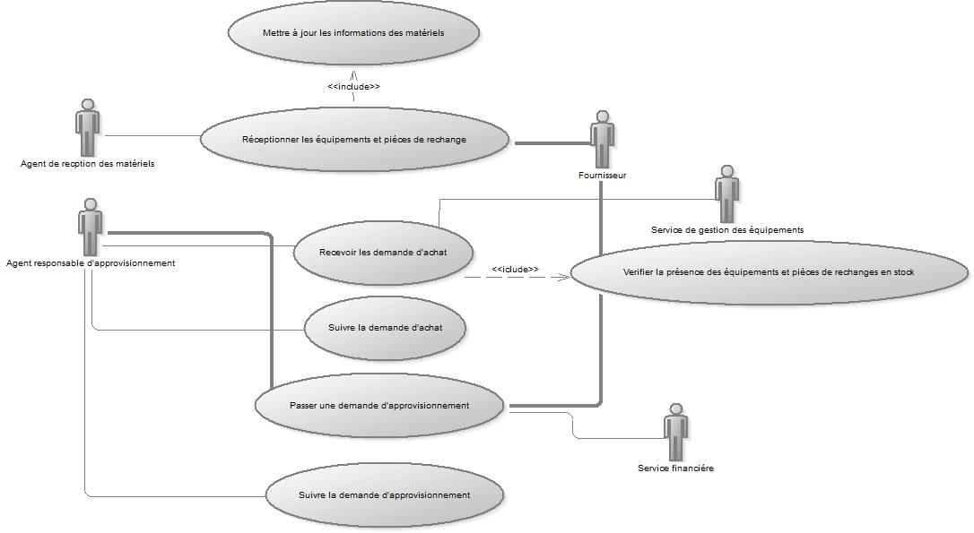

**6- Scenario de réalisation :**

**Scénario nominal : cas d’utilisation : Réceptionner les équipements et pièces de rechange:**

|  |  |
| --- | --- |
| **Action système** | **Action acteur** |
| **2\** Le système alerte l’agent de réception des matériels. | **1\** Les matériels arrivent de la part du fournisseur. |
| **3\** Le système met à jour les informations des matériels. | **4\** L’agent de réception des matériels vérifie la conformité des matériels reçu au cahier de charge et saisit les informations des matériels reçu. |

**Scénario nominal : cas d’utilisation : Recevoir les demandes d’achat :**

|  |  |
| --- | --- |
| **Action système** | **Action acteur** |
|  | **1\** Le service de gestion des matériels lance une demande d’achat. |
|  | **4\** L’agent responsable d’approvisionnement vérifie la disponibilité des matériels demandés au stock. Lance une demande d’approvisionnement **si** les matériels n’existent pas ou existe partiellement dans le stock et renvoie un message informatif sinon. |

**Scénario nominal : cas d’utilisation : Suivre la demande d’achat/ d’approvisionnement :**

|  |  |
| --- | --- |
| **Action système** | **Action acteur** |
| **2\** Le système affiche l’état de cette demande. | **1\** Le responsable d’approvisionnement demande l’état de la demande d’achat ou d’approvisionnement. |

**Diagramme de séquence :**

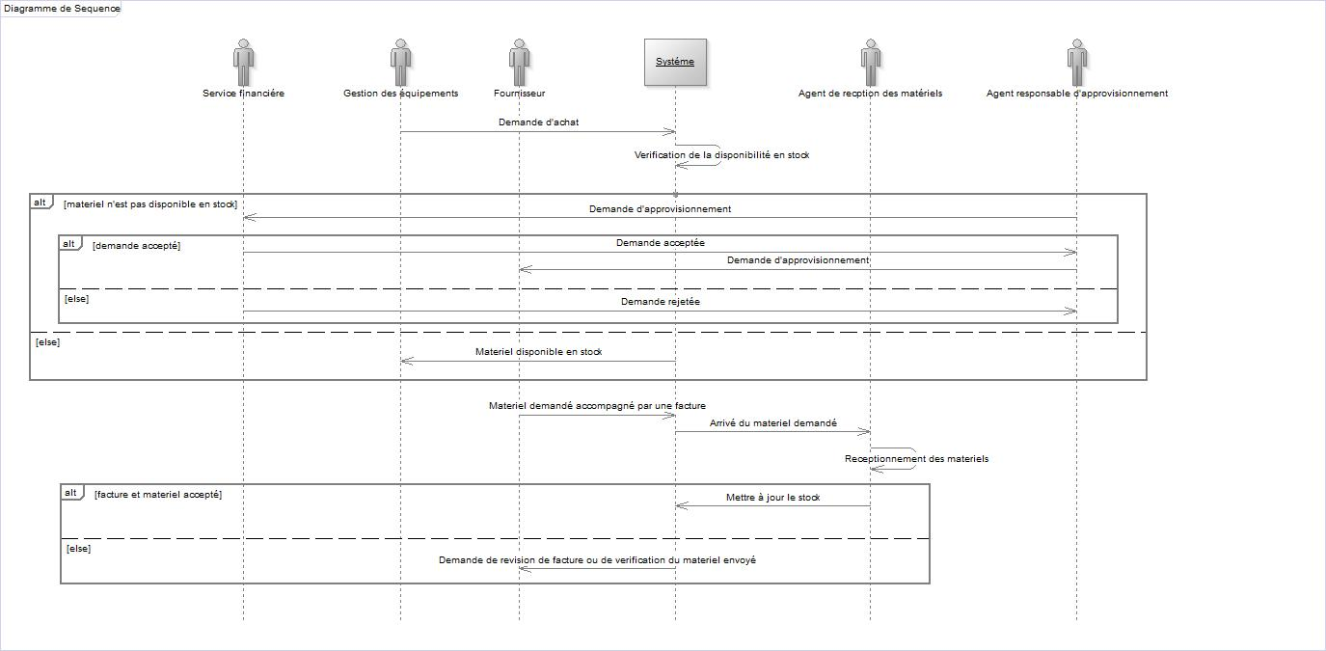

1. On désigne par matériels l’ensemble des équipements et des pièces de rechanges.